摘要：大模型近些年来发展迅速，尤其是在软件工程任务中取得了显著的性能。在预训练模型上为特定软件工程任务微调已经逐渐成为新的范式，但是为多个任务保存微调后的检查点非常消耗空间，并且增加了部署难度。多任务学习可以同时微调多个任务，但是其会有数据不平衡、任务冲突以及数据隐私的问题。持续学习也可以达到多任务学习的目的，但是其会引发灾难性遗忘。模型融合技术是一项新兴的技术，其只对微调后的参数进行处理，可以大大压缩模型参数、保护数据隐私以及具有非常良好的可扩展性。尽管如此，这里还没有一个综合的比较和分析模型融合在软件工程任务上的性能的研究。为了填补这项空缺，我们系统性的分析了模型融合技术在软件工程任务的性能。具体来说，我们用模型融合方法分别对相同软工任务多编程语言学习与多软工任务学习进行了评估。评估结果表示，对于多编程语言学习，模型融合方法能够保持很好的性能，但是当不同语言的训练数据极度不平衡时，特征较弱（微调参数变化幅度小）的语言可能会有较大幅度的下降。对于多任务学习，其任务间的差异较大，不同模型融合方法在不同任务上都有不同幅度下降，对于特征弱的任务，其下降幅度最大。在我们的评估结果中，基于掩码的方法取得了令人满意的性能。但是当不同任务之间的特征强度差距过大时（不同任务的微调参数变化程度差距过大时），在参数融合时，弱特征容易被强特征掩盖，从而导致构造masks时相应任务不能从融合参数中提取出最相关的特征。为了克服这个情况，我们改进了表现最好的基于masks的模型融合方法成为scaling-masks，他简单的将弱特征的数值范围放大到与强特征一致的数值范围，有效的解决了融合时弱特征任务被强特征任务支配的问题。实验结果表明，scaling-masks可以显著弱特征任务的融合性能。
Index term - model fusion、multi-task learning、software engineering

介绍
近些年来，大语言模型发展迅速[1][2]，并且代码版本的大模型[3][4][47]在软件工程任务上也有非常好的表现[5]。从预训练的大模型对特定任务进行微调已经逐渐成为了一种范式[6]，其不仅充分利用大模型在大规模数据上训练得到的知识还能为特定任务进行定制化设计。
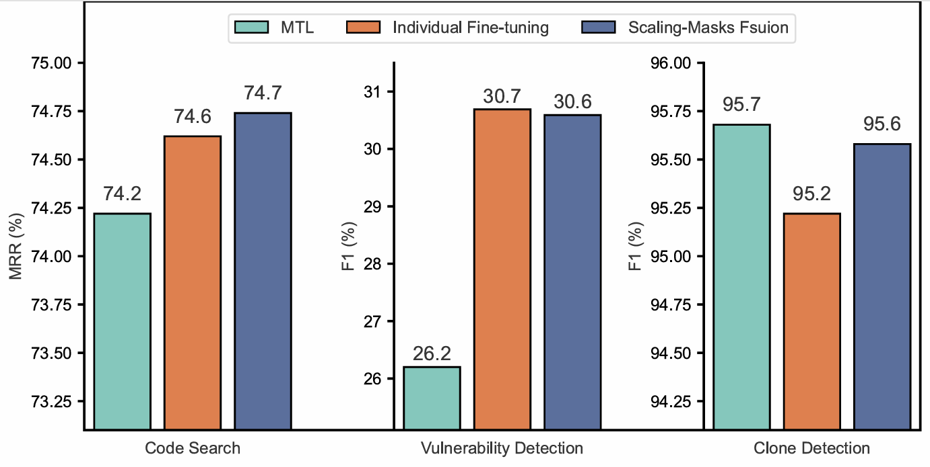
图 1 不同方法再程序理解任务上的性能
当需要大模型具有多个任务的能力时，最简单的方案是为每个任务都微调得到一个检查点，然后保存他们，但是这种方式大大提高了部署时所需的资源消耗，不利于大模型绿色发展[10]。多任务学习能够使得大模型同时学习多个任务的特征，最后只需一个检查点就可以实现多个任务的能力，但是在一些场景下其也有些缺点。首先，当不同任务的训练数据不平衡时，对于训练数据少的任务很容易被训练数据多的数据支配，从而通常会导致较大幅度的下降[7][8][9]。其次，其还面临着任务冲突（负迁移）的问题[11][12][13]，即不同任务的优化目标或梯度方向存在分歧甚至矛盾，阻碍模型同时学好所有任务。图1展示了不同方法再程序理解任务上的性能，我们可以看到，再训练数据最少的漏洞检测任务上，传统多任务学习的性能明显低于单独微调预训练模型的性能。除此之外，多任务学习还会面临数据隐私问题[18]，不能获得所有任务的训练数据，例如在联邦学习的场景下[14][15]，其只能获得模型的权重，这时多任务学习就不适用。为了探究多任务学习在最常见的数据不平衡场景下的性能，我们用codellama-7b在三个代码理解任务（代码搜索，漏洞检测，克隆检测）上进行了实验，其中漏洞检测的训练数据相较于其他两个任务来说数量更少。持续学习也能实现多任务学习，但是其会造成灾难性遗忘[16][17]，即模型在旧任务上的性能下降过大。
模型融合作为新兴方向在多任务学习以及持续学习等领域取得了显著的性能[19]。模型融合技术只对微调后的模型参数进行操作[29][33][34][36]，不需要或者只需要少量的训练或者验证集数据，就能实现多任务学习、任务遗忘等目的，实现高效参数压缩以及非常良好的可扩展性。模型融合在cv[20]和nlp[21]领域中取得了非常大的成功，但是人们对其在软件工程任务上的性能还了解甚少。因此，为了弥补这项空白，我们对模型融合方法在软件工程任务上的有效性进行了系统性的实证研究。具体来说，我们回答了以下两个问题：(a)模型融合方法在同一软工任务里面的多编程语言学习的性能如何？和(b)模型融合方法在软件工程的多任务学习的性能如何？为了回答第一个问题，我们在代码搜索任务与代码修复任务的python、java、JavaScript、go、php、ruby编程语言上上进行了实证研究。为了回答第二个问题，我们在程序理解任务（代码搜索、漏洞检测、克隆检测）以及程序生成式任务（代码生成、代码修复、摘要生成）上进行了实证研究。我们主要探究了四种模型融合SOTA方法，分别为TA-他是最基础的方法、TIES-Merging-他解决了参数间的干扰问题、aTLAS-他提出了可学习融合系数方法，TALL-masks-他提出了基于mask的方法，他们都是只对模型参数进行操作的方法，不会额外改变基础模型架构。除此之外，我们对这些方法进行了些许改变以符合我们的研究场景。我们的研究有以下重要发现：
  - 对于相同任务的多编程语言学习，模型融合方法一般能够保持非常良好的性能。但是当不同语言训练集极度不平衡时，特征较弱(因为训练数据量少或者简单，导致微调参数变化幅度小)的编程语言的性能会有比较大的下降。
  - 对于多任务学习，在单独融合程序理解任务或者程序生成式任务时，除了基于mask的方法能够在所有任务上保持非常良好的性能，其他的模型融合方法通常能够在特征强的任务上保持良好的性能，但是在特征弱的任务上就比较大幅的下降。
  - 对于将程序理解任务以及程序生成式任务这两类差别较大的任务进行融合，除了TALL-maks，所有模型融合方法在所有任务上的性能都有非常大的下降。而TALL-masks的性能只在特征最弱的漏洞检测任务上有非常大下降。
此外，我们对基于masks的方法进行深入分析，发现对于训练数据简单任务的弱特征，在融合时其容易被训练数据复杂任务的强特征淹没，从而导致融合后特征弱的任务的性能会有较大幅度的下降。基于以上发现，我们提出了scaling-masks方法，他采用了类似归一化的策略，将不同范围的任务特征映射到同一范围，从而加强弱特征的重要性，使其在融合参数中能够得到保留。实验结果证明，我们的方法在所有任务上都能保持原始微调模型近乎100%的性能，如图1所示。

任务定义
设有 $N$ 不同的任务$\left(T_{1},…,T_{N}\right)$，以及$N$个同构模型$\left(Φ_{Θ^{\left(1\right)}},…,Φ_{Θ^{\left(N\right)}}\right)$，它们在同一预训练模型${\text{Φ}}_{{\text{Θ}}^{\left(\text{0}\right)}}$上分别对任务$T_{i}$微调得到。第 $i$ 个模型的参数表示为$Θ^{\left(i\right)}=\{Θ_{l}^{\left(\text{i}\right)}\}_{l=1}^{L}$, $L$ 为模型得层数。模型融合的目的是将多个任务的参数融合到一个参数中，并且融合后的参数能够达到所有任务$\left(T_{i},…,T_{N}\right)$的功能。正式的， 设融合参数为$Θ_{\text{merge}}=merge\left(Θ^{\left(1\right)},…,Θ^{\left(N\right)}\right)$，在推理时，对于任务$T_{i}$的输入$x_{i}$满足以下条件：
$$Φ_{Θ_{merge}}\left(x_{i}\right)=Φ_{Θ^{\left(i\right)}}\left(x_{i}\right)$$这意味着，对于融合后的模型，其输出与原始微调模型保持一致。
对于一些方法，其还会对每个任务引入体积远小于完整模型参数的额外专有知识$\left(Ω^{\left(1\right)},…,Ω^{\left(N\right)}\right)$。
对于任务$T_{i}$，通过特定映射得到模型推理时的参数${\hat{Θ}}^{\left(i\right)}=combine\left(Θ_{merge},Ω^{\left(i\right)}\right)$，实现参数共享与任务差异化建模。

研究设计

研究问题
我们的研究旨在回答以下问题。
- RQ1. 模型融合在同一软件工程任务中多编程语言学习上的性能如何？一个项目通常需要多个编程语言实现[22][23]，因此多编程语言学习非常有必要。为了回答这个问题，我们在最经典的两个软工任务上进行了实验，一个为代码搜索，该任务为经典的程序理解任务，另一个为代码修复，该任务为经典的程序生成任务。为了实现多语言学习，我们在6种主流编程语言（Go、Java、JavaScript、PHP、Python、Ruby）上对模型进行微调，并运用不同的融合方法融合微调参数，并评估融合后的性能。
- RQ2. 模型融合在软件工程多任务学习上的性能如何？为了回答这个问题，我们首先探究了模型融合在Java语言环境下的程序理解任务（代码搜索、漏洞检测、克隆检测）的融合性能。接着我们探究了模型融合在Python语言环境下的程序生成式任务（代码修复、代码生成、代码摘要生成）的融合性能。最后，我们将程序生成式任务和程序理解任务融合看模型融合是否能够实现两类差异较大的任务的融合。
- RQ3. 我们如何提升模型融合在软工任务上的性能？基于RQ1于RQ2中结果以及深入分析，我们试着利用观察到的结果来改进现有方法，以提升模型融合在软工任务上的性能。

模型融合技术设计
我们采用 LoRA（Low-Rank Adaptation）[24] 对模型进行微调。已有多项研究表明 LoRA 能以极低参数开销获得与全量微调相当的效果[25][26][27][28]。因而，在本工作中需要融合为目标为微调后的LoRA参数。
根据文献[19]，我们的研究主要探究三类最新的模型融合方法，分别是基础方法，基于子空间的融合方法，基于权重的融合方法。基础方法为任务算术，大多数方法都是对他的改进。子空间融合方法是将微调参数映射到子空间当中，以减少参数冲突或近似原始微调参数。基于权重的方法是通过数学闭式解或者某种优化方式得到最优的融合系数。我们还可以以方法是否需要额外数据来对他们进行进一步区分。表一展示了本研究选择的方法。结下来简要介绍每个方法的工作机制，读者可以参考原论文来获得更多信息。
任务算术[29]：该方法的直观思想是将预训练模型微调后的参数变化量视为任务向量，然后通过对任务向量进行简单的算术运算来实现任务融合，任务遗忘以及任务类比。在本研究中，对于N个任务$T=\left(T_{1},...,T_{N}\right)$以及对应的数据集$D=\left(D_{1},…,D_{N}\right)$，其用$D$微调预训练模型后的LoRA参数为$\left(\left(A_{1},A_{2}\right),...,\left(A_{N},B_{N}\right)\right)$。我们直接将LoRA参数视为任务向量，并且相加得到融合参数[30][31][32]：
$$A_{fusion}=\sum_{1}^{i}{A_{i}},B_{fusion}=\sum_{1}^{i}{B_{i}}$$

获得融合参数以后，任务算术还会引入一个融合系数对融合参数进行放缩。我们利用验证集或者少量训练集，为每一个任务$T_{i}$搜索得到一个融合系数$α_{i}$，$T_{i}$推理时的参数为：
$${\hat{A}}_{i}=α_{i}*A_{fusion},{\hat{B}}_{i}=α_{i}*B_{fusion}$$
TIES Merging[33]: 该工作指出，传统的模型融合方法在整合多个微调模型时，常常会因参数干扰而导致性能下降。这种干扰主要来自两个方面：（a）参数值冗余，对于大多数的模型参数，其变化对模型性能的影响很小，但在融合时会对其他模型造成干扰；（b）不同模型之间参数符号不一致带来的冲突。为了解决这些问题，TIES Merging（Trim, Elect Sign & Merge）提出了三个关键步骤以优化融合过程：（1）去除冗余参数：给定 k，仅保留变化幅度最大的前 k个参数；（2）符号选择：对于每个参数位置，仅保留在所有模型中符号一致的参数；（3）非重叠融合：对保留下来的非零参数进行平均操作。我们对微调后的LoRA使用上述三种操作得到融合参数，然后其他操作与任务算术中提到的过程一致。
可学习融合系数：Adamerge[34]指出对融合参数使用统一的融合系数可能导致性能次优，为每个任务向量单独设置融合系数又将将显著增加搜索空间。例如，如果每个任务向量的融合系数的搜索空间为k，这时每增加一个任务向量，搜索空间就会增加k倍。为了解决上述问题，近期有研究提出了自适应学习融合系数的方法[34][35]。该方法定义一个用于评估融合后模型性能的损失函数$L\left(⋅\right)$，并通过梯度下降同时优化每个任务向量$τ_{i}$对应的融合系数 $α_{i}​$。进一步地，还可以为模型的每一层分别分配融合系数，从而更细粒度地控制不同层参数的融合过程，提升融合效果。
在本研究中，我们为每一层的lora参数分配一个融合系数。具体的，对于模型第$l$层的N个任务的LoRA参数${\left\{\left(A_{i}^{l},B_{i}^{l}\right)\right\}}_{i=1}^{N}$，我们分配2N个融合系数${\left\{\left(α_{i}^{l},β_{i}^{l}\right)\right\}}_{i=1}^{N}$，因此对于融合后的模型第$l$层的参数为：
$$A_{fusion}^{l}=\sum_{i=1}^{N}{α_{i}^{l}A_{i}^{l}}, B_{fusion}^{l}=\sum_{i=1}^{N}{β_{i}^{l}B_{i}^{l}}$$
进一步的，我们可以先对微调后的LoRA参数进行TIES Merging里的三种操作后，然后在进行上述操作。
TALL-Masks：该方法为每个任务引入了一个特殊任务掩码，用于从融合参数中提取与任务最相关的参数。具体的，该方法为每个任务$T_{i}$构造一个1-bit掩码，代表True或false，如果为true代表保留参数，false则代表舍去。对于$T_{i}$，构造目标是最小化掩码后的参数与特定任务微调参数的L1距离，也就是
$$m_{i}^{*}=argmin_{m_{i}∈{\left\{0,1\right\}}^{P}} \left\|m_{t}*p_{fusion}-p_{i}\right\|$$
其中$p_{fusion}$为融合参数，$p_{i}$为$T_{i}$的微调参数，$P$为所有的参数的个数。数学推导出的$m_{i}$构造方法为：
$$m_{i}=1\{\left|p_{i}\right|≥\left|p_{fusion}-p_{i}\right|\}$$
该公式的直观是对于参数的每一个维度，如果融合参数与任务微调参数的差距过大$\left|p_{fusion}-p_{i}\right|$，那就说明该维度的融合参数与任务不相关，应该舍去，反之是相关参数，应该保留。
对于融合参数的构造，原始论文中为直接将任务向量相加得到，但是在实验中，我们发现在软件工程任务中，对于该方式，构造出的掩码几乎将所有参数舍去。因此我们使用该工作[37]的方法得到融合参数，即对于融合参数的每个维度，保留每个任务微调参数绝对值最大的元素，并保持其原始符号。
一些研究为每个任务引入一个特殊的掩码矩阵，用于从融合参数中提取与任务最相关的参数部分[36][37]。对于融合参数的每个维度，我们保留每个任务微调参数绝对值最大的元素，并保持其原始符号，该方法在[37]中已证明有效。接着，对于任务$T_{i}$，我们为融合参数的每一个维度构造1bit掩码，用于保留于原始微调参数最相关的部分，舍弃掉融合参数中与原始微调参数差距过大的维度[36]，即：
其中，$p_{fusion}$为融合参数，$p_{i}$为$T_{i}$微调后的参数。在推理时，对于$T_{i}$，其推理参数为$m_{i}⨀{p_{fusion}}$。

数据集
代码搜索：对于该任务，我们选择CodeSearchNet (CSN)[38]数据集作为基准，其涵盖了涵盖 Go、Java、JavaScript、PHP、Python、Ruby 六种语言。在RQ1中，我们融合该数据6种语言子集微调得到的参数。在RQ2中，我们使用Java语言数据集微调的到的参数与其他任务的微调参数进行融合。
代码漏洞检测：对于该任务，我们使用[39]提出的数据集作为基准。该论文构建了一个面向多语言软件漏洞检测任务的基准数据集，涵盖三种编程语言：Python、Java 和 JavaScript。作者从国家漏洞数据库（NVD）中提取 CVE 条目中的补丁提交（Vulnerability-Fixing Commits, VFCs），并使用 Tree-sitter 工具从这些提交中提取函数级别的源代码。在RQ2中，我们使用该文章中的java数据集微调的到的参数与其他任务的微调参数进行融合。
代码克隆检测：对于该任务，我们使用BigCloneBench[40]作为基准。BigCloneBench是一个广泛使用的Java语言的CCD基准，并由[41]进一步过滤。在RQ2中，我们使用该数据集微调得到的参数与其他任务的微调参数进行融合。
代码修复：对于该任务，我们使用XCodeEval[42]中的代码修复数据集作为基准。XCodeEval从codeforces采样数据，涵盖了11种主流语言。在RQ1中，与代码搜索保持一致，我融合同样的6种语言子集微调得到的参数。在RQ2中我们使用python语言数据集微调得到的参数与其他任务的微调参数进行融合。
代码生成：对于该任务，我们使用Self-OSS-Instruct-SC2-ExecFilter-50K[43]作为模型的微调训练集，其构建逻辑基于 Wei 等人提出的 SelfCodeAlign[44] 方法。我们使用HumanEval[45]作为测试集。在RQ2中，我们使用Self-OSS-Instruct-SC2-ExecFilter-50K微调的到的参数与其他任务的微调参数进行融合。
摘要生成：对于该任务，我们使用CodeXGLUE[46]中的CSN- python数据集作为基准。在RQ2中，我们使用该数据集微调得到的参数与其他任务的微调参数进行融合。
表一 RQ1所使用的数据统计
Task | Code Search |  |  | Code Repair
Task | Train | Validation | Test | Train | Test
Python | 412178 | 23107 | 22176 | 461356 | 710
Java | 454451 | 15328 | 26909 | 574448 | 716
Javascript | 123889 | 8253 | 6483 | 8861 | 183
Go | 317832 | 14242 | 14291 | 13085 | 294
Ruby | 48791 | 2209 | 2279 | 5153 | 343
PHP | 523712 | 26015 | 28391 | 3,595 | 191

表二RQ2使用的数据统计
 | Train | Validation | Test
Code Search | 412178 | 23107 | 22176
Vulnerability Detection | 70008 | 7825 | 7135
Clone Detection | 901058 | 415416 | 415416
Code Generation | 50661 | \ | 164
Code Repair | 461356 | \ | 710
Code Summarization | 251820 | 13914 | 14918

表一展示了RQ1中所使用的数据集信息，表二展示了RQ2中所使用的数据集信息。

微调细节
在本研究中，我们对Code Llama[47]进行微调。我们使用指令微调来对各个任务进行微调，微调使用的模板遵循alpaca[48]。
代码搜索： 与 encoder-only[49][50]模型不同 ，在 decoder-only 模型中，每个 token 只能访问其前面的 token，为了获得整句的嵌入表示，我们使用 Code LLaMA 最后一层中 <eos> token 的隐藏状态作为整个句子的嵌入表示。为了最小化查询和其对应代码片段之间的嵌入表示相似度，同时最大化其与同一个batch中其他样本之间的相似度，与之前的工作一样[51]，我们使用 InfoNCE[52] 对模型进行微调。
代码漏洞检测：我们遵循[53]，即给定一个代码，让大模型回答”yes”（代码包含漏洞）或”no”（代码不包含漏洞）。 微调的损失函数为标准的因果语言建模损失。
代码克隆检测：我们采用类似[54]的做法，首先，与代码搜索类似，对于两个待检测代码片段，我们得到他们Code LLaMA 最后一层中 <eos> token 的隐藏状态作为整个句子的嵌入表示，然后计算他们的余弦相似度，接着将余弦相似度进行归一化作为这两个代码片段的克隆概率。我们的目标就是最大化克隆对的克隆概率，最小化非克隆对的克隆概率，因此使用二元交叉熵函数作为损失函数对模型进行微调。在推理时，如果两个代码片段余弦相似度大于0.5，则认为这两个代码片段为克隆的。
摘要生成、代码修复、代码生成：对于这些任务，他们都为标准的生成式任务，因此微调的损失函数为标准的因果语言建模损失。

评价指标
在代码搜索任务中，我们采用MRR（Mean Reciprocal Rank）作为评价指标，它衡量模型返回的第一个正确结果在候选列表中的排名倒数的平均值，越高表示搜索结果越靠前，该指标已被多项研究广泛采用 [55][56]。
在代码克隆检测和漏洞检测任务中，我们使用Accuracy（准确率）、Precision（精确率）、Recall（召回率）和F1-score作为综合评价指标，这些指标常用于衡量分类模型性能[54][57]。
在代码摘要生成任务中，我们采用BLEU（Bilingual Evaluation Understudy）[58]指标，该指标用于评估生成文本与参考文本之间的n-gram重合度，常用于自然语言生成类任务 [59][60]。此外，我们还采用bert-score[61]来评估生成文本与参考文本之间的语义相似度，其也广泛应用于摘要生产任务当中[60][62]。
对于代码生成与代码修复任务，我们使用pass@5作为主要评价指标，它表示每生成5个候选生成结果中至少有一个正确的概率，越高代表生成效果越好，已在多个代码生成研究中应用 [63][64]。
对于模型融合性能，我们使用normalization accuracy进行评估，其为融合模型性能与微调模型性能的比值，用于表示融合后的模型相较于微调模型所保持的性能，其被广泛应用到模型融合领域[29][33][35][36]。

实验设置
所有的实验在4张V100进行，所有任务的微调学习率为8e-5，批大小为64。Lora的秩$r$为32，$α$为64，设置Lora层为["q_proj", "v_proj", "k_proj", "o_proj", "up_proj", "down_proj", "gate_proj"]。代码搜索任务中，Rudy数据集训练5个轮次，JavaScript训练两个轮次，其他语言数据集均训练一个轮次。代码修复任务中，Ruby、PHP、JavaScript、Go数据集训练5个轮次，其他语言数据集训练一个轮次。摘要生成、代码生成任务均训练5个轮次。漏洞检测任务训练三个轮次。代码克隆检测训练1个轮次。
接下来介绍每个融合方法的超参数。
任务算术、ties-merging：这两个方法需要通过格搜索为融合参数搜索一个合适的缩放融合系数$α$，因此，对于该方法我们从验证集中随机采样5000个样本进行搜索(若没有验证集，则从训练集中采样)。对于RQ1，因为每个任务搜索得到的最优融合系数基本一致，因此每个任务使用相同的放缩系数$α$。对于RQ2，不同任务的最优融合系数差距很大，因此，我们为每个不同的任务搜索使用不同的融合系数。任务算术搜索的空间为[0.1,1]，搜索间隔都为0.1。对于ties-merging，其保留前70%大的参数，搜索空间为[0.5,2.5]，搜索间隔为0.1。
可学习融合系数：对于该方法，我们从每个任务的训练集中随机采样5000个样本(远远小于训练样本总数)进行训练，训练时的损失函数于微调时的损失函数保持一致。对于RQ1，初始化融合系数为搜索方法中搜索得到的最优值，学习率为0.001，训练3个轮次。对于RQ2，融合系数初始值为各个每个任务搜索到的最优融合系数的平均值，学习率为0.003，训练5个轮次。
对于基于掩码的方法，由于其不需要搜索和训练，因此不需要额外的超参数设置。

研究结果

模型融合对于多语言学习的性能
表一 不同模型融合方法在多语言学习上的性能
Code Search
 |  | python | ruby | javascript | go | Php | java | average
 | learned weight | MRR
finetune | \ | 84.58 | 82.02 | 76.81 | 76.7 | 75.55 | 74.62 | 78.38
task arithmetic | no | 82.68 | 81.57 | 77.74 | 75.19 | 72.41 | 74.84 | 77.41
task arithmetic | yes | 82.1 | 81.45 | 77.69 | 74.69 | 72.82 | 74.67 | 77.24
ties | no | 82.4 | 80.96 | 77.56 | 73.67 | 73.79 | 74.99 | 77.23
ties | yes | 82.52 | 81.54 | 77.85 | 73.83 | 73.74 | 75.08 | 77.43
mask | \ | 84.61 | 81.93 | 77.48 | 76.67 | 75.93 | 75.23 | 78.64

Code Repair
 |  | python | ruby | javascript | go | php | java | average
 | learned weight | pass@5
finetune | \ | 24.61 | 17.82 | 23.34 | 29.41 | 34.31 | 29.99 | 26.58
task arithmetic | no | 21.72 | 20.08 | 27.28 | 24.89 | 27.22 | 27.18 | 24.73
task arithmetic | yes | 23.08 | 22.66 | 30.33 | 26.17 | 31.25 | 28.17 | 26.94
ties | no | 23.77 | 20.02 | 26.69 | 17.3 | 20.94 | 29.2 | 22.99
ties | yes | 23.88 | 20.83 | 26.99 | 19.75 | 23.08 | 28.71 | 23.87
mask | \ | 24.4 | 17.71 | 23.33 | 29.29 | 26.69 | 31.18 | 25.43
表一展示了模型融合在代码搜索任务与代码修复任务中的多语言学习结果。我们发现在代码搜索任务中，对于不同方法中的所有编程语言来说，其都能保持原始微调模型95%以上的性能。其中基于mask的方法取得了最优的性能，并且相较于原始微调模型，其融合后的性能还有小幅上升。但是在代码修复任务当中，对于JavaScript和ruby语言来说，所有方法都能保持非常较好的性能。但是在其他编程语言上，不同的方法在一些编程语言上有明显下降。在PHP语言中，几乎所有方法中都有较大下降，例如相较于100%，任务算术、ties和基于masks的方法归一化准确率分别下降20.66%、38.96%、22.21%。在go语言中，对于ties方法，无论是否使用可学习融合系数，都有非常大的下降，相较于100%，归一化准确率下降分别为41.18%、32.86%。
发现1，在多语言学习中，在代码搜索任务里，所有模型融合方法均在所有语言上均保持非常可观的性能。但是在代码修复任务中，不同模型融合方法在一些语言上均有较大的性能下降。
与以往研究中的结果不同，在nlp领域与cv领域，ties和可学习融合系数通常优于任务算术方法。例如在[33]中，对于NLP任务，在T0-3B模型上ties相较于任务算术有2.5%的提升，但是在代码搜索与代码修复多语言学习中没有提升，甚至分别下降0.18%与1.74%。在[35]中，对于cv任务，在ViT-L\14模型上可学习融合系数相较于任务算术有8.43%的提升，但是在代码搜索任务中，其并没有有效的提升模型性能甚至还有些许下降。
发现2，更复杂的ties方法和可学习融合系数方法并没有显著的提升模型融合在多语言学习的性能。
在两个任务中，我们发现所有方法在JavaScript上均有提升，并且在代码修复的提升幅度要大于代码搜索任务（例如任务算术在两个任务中的JavaScript语言上分别提升了0.97%与3.94%）。在这两个任务中我们发现，JavaScript的训练集数据相较于其他语言都是偏少的。类似的结果还有代码修复任务中的ruby语言。通过以上结果，我们能发现对于多语言学习，训练数据较少的编程语言在模型融合后的性能可能会有上升。

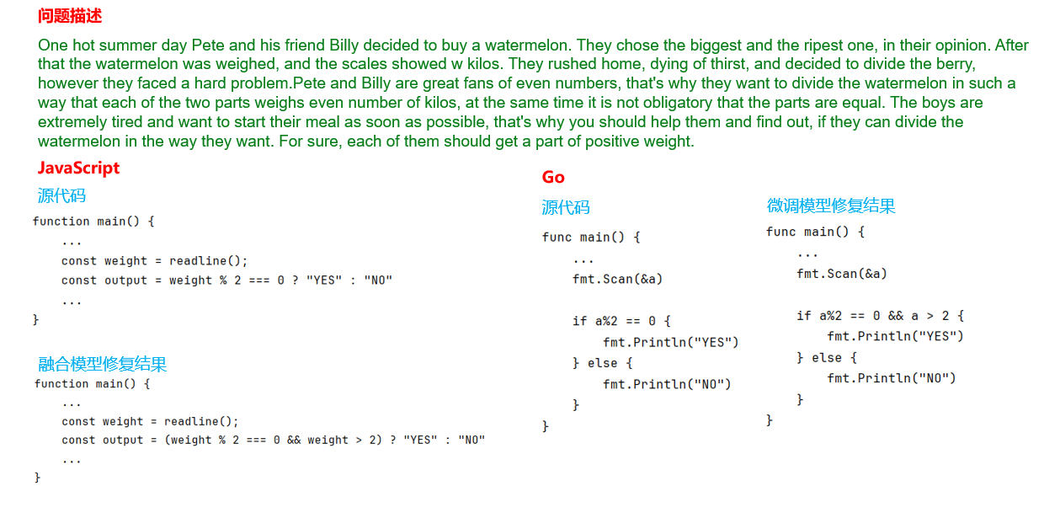
图 2 代码修复任务中一个融合后成功修复的例子

分析。图一展示了代码修复任务中的一个案例。在这个案例中，JavaScript语言微调模型并没有正确的修复含有bug代码(weight % 2 == 0)，但在go语言中，对于同一个问题以及一样的bug(a % 2 == 0)，其微调模型却正确的修复了这个bug。但是使用任务算术和基于masks的方法融合后，由于Go语言与JavaScript语言的相似性，JavaScript借鉴了Go语言的修复过程，从而成功的修复了微调模型没有修复成功的bug。通过这个案例，我们能发现，当不同语言之间的数据集具有相似的特征时，模型融合能够使得样本少的语言的性能不会下降，甚至借鉴其他语言学习到的相似的特征，从而提升性能。
发现3，在多语言学习中，对于训练数据较少的语言，当与其他语言之间具有相似特征时，融合后能保持微调性能甚至会上升
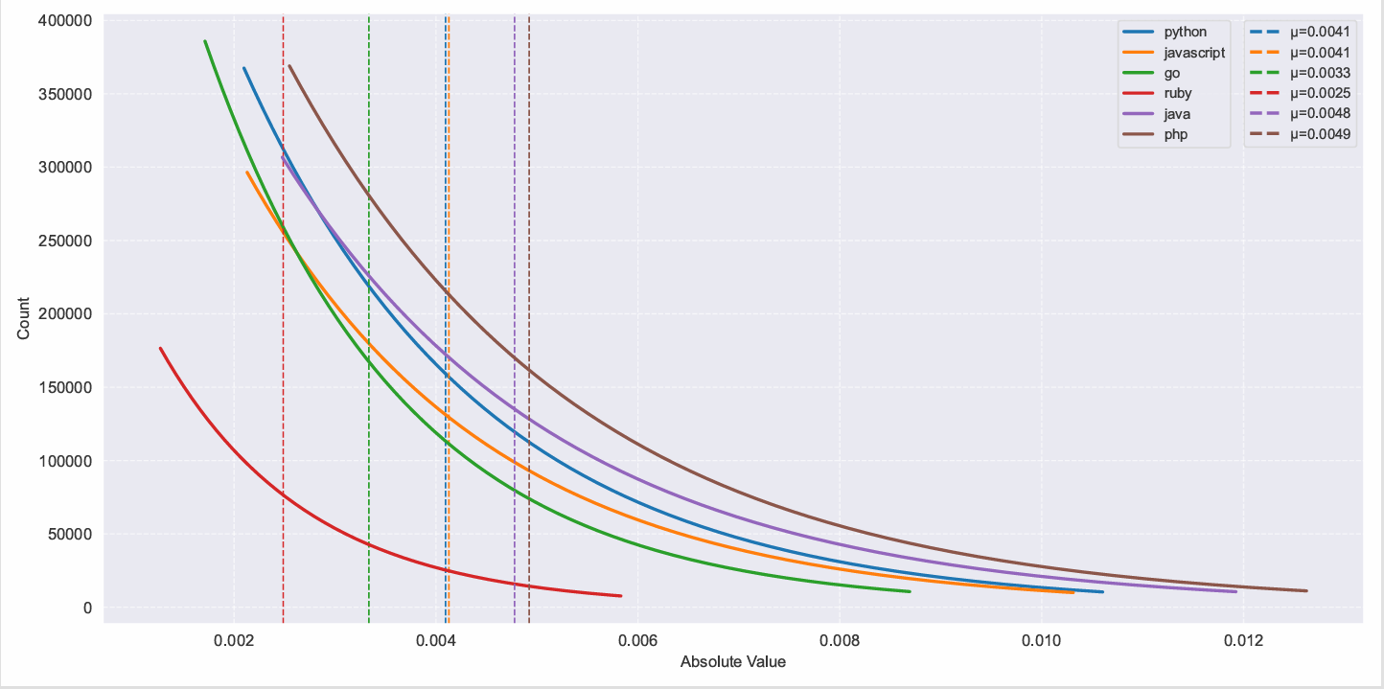
(a) 代码搜索
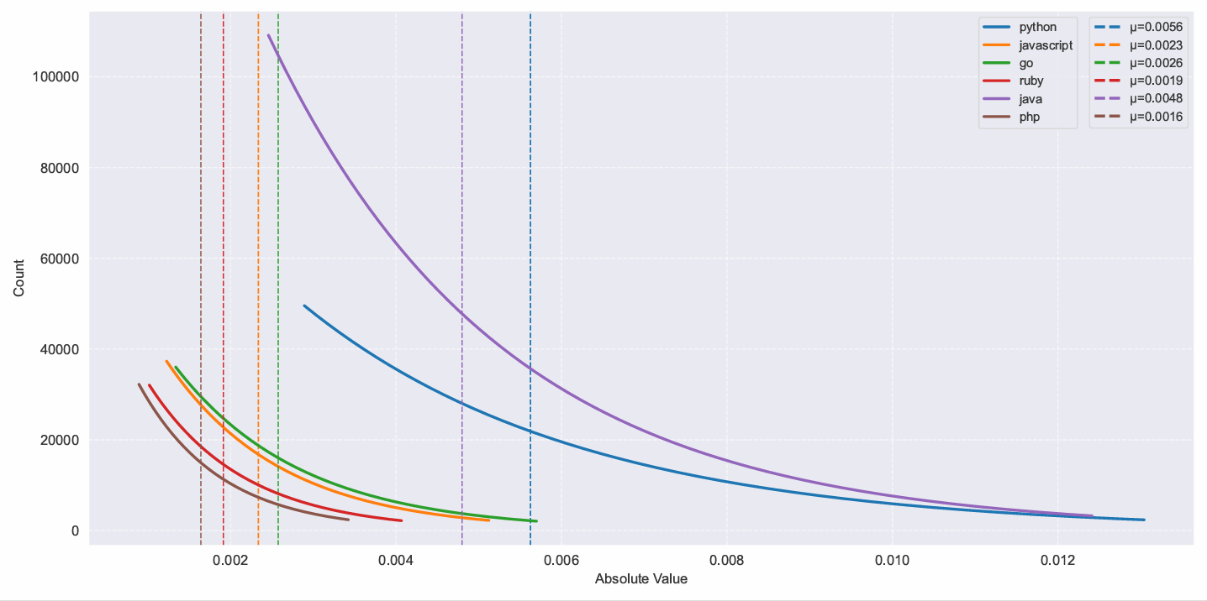
(b) 代码修复
图 3 不同编程语言top50%参数绝对值大小分布

但是，在代码修复任务中，在一些训练数据少的语言上又有较大幅度的下降。例如，与其他语言相比较下，PHP语言的下降幅度最大。例如，任务算术中的PHP语言下降了7.1%，ties中PHP语言分别下降13.4%。对于基于mask的方法，除了在PHP语言上有明显的下降（7.6%），其在其他语言上都保持了近乎100%的性能。由表1可知，在代码修复里面，PHP语言的训练数据是最少的，这里我们推断，在训练数据极度不平衡的情况下，训练样本极少的语言融合后的性能可能会有较大的下降。
基于掩码的方法，除了在代码修复任务的php语言上有较大幅度下降，其在其他语言上都保持了接近微调模型的性能。为了探究原因，我们首先观察了代码修复任务中不同语言的微调top50%参数绝对值大小分布，如图2所示。由于我们发现不同语言的LoRA A 矩阵参数的大小分布基本没有区分，因此我们只展示了LoRA B矩阵参数的大小分布。从图中我们可以发现，对于数据量少的语言来说，其微调后的参数变化程度也相对较小，我们称他的特征强度较弱。这时，在获得融合参数时，对于弱特征，其会被其他语言的强特征（微调参数变化大）掩盖，从而进一步导致构造mask时不能很好的保留与自己最相关的特征。图3展示了mask保留下来的参数比率，由图中我们可以看到，对于特征强度低的语言，其保留参保留率通常很低，如代码修复中的php语言。这时，如果与其他语言没有相似的特征(例如图一中的样本)，任务就会造成较大幅度的下降。
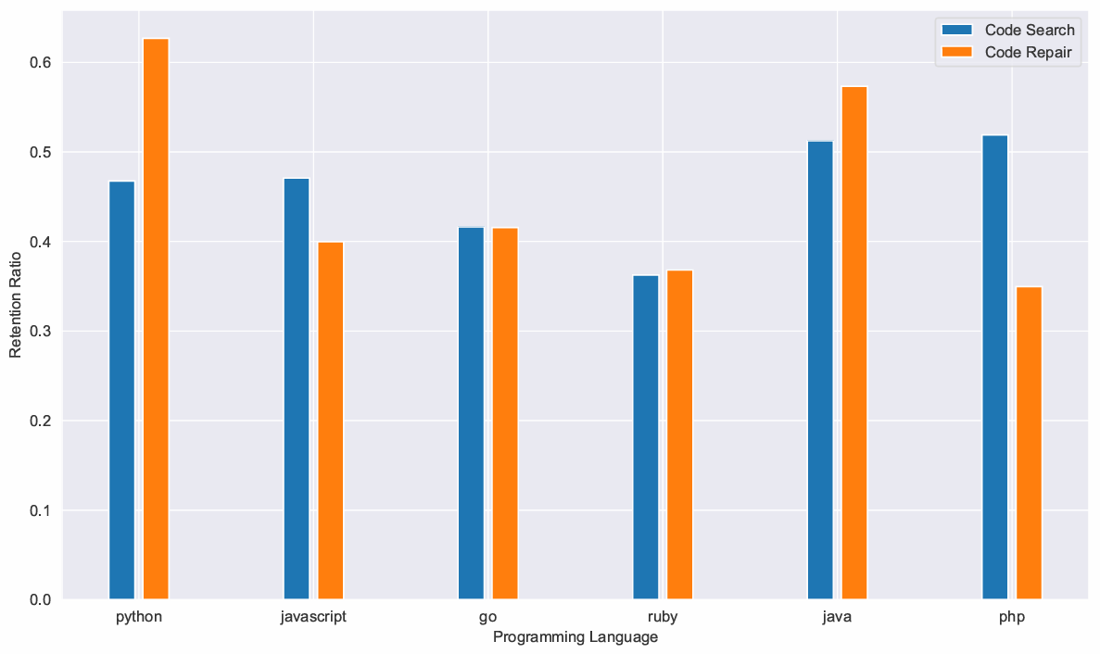
图 4 基于mask的方法不同语言的参数保留比率

发现4，对于Masks-based的方法，在融合参数中，弱特征容易被强特征掩盖，从而导致构造mask时不能很好保留与任务最相关的参数，从而有可能导致相应编程语言有较大幅度下降。

模型融合对于多任务学习的性能
表二 模型融合在程序理解任务上的性能
 |  | Code Search | Vulnerability Detection |  |  |  | CloneDetection
 | learned weight | MRR | Acc | Precision | Recall | F1 | Acc | Precision | Recall | F1
finetune |  | 74.62 | 92.44 | 50.21 | 22.1 | 30.69 | 98.71 | 96.24 | 94.23 | 95.22
task arithmetic | no | 68.87 | 4.14 | 16.18 | 46.45 | 24 | 98.43 | 96.88 | 91.52 | 94.12
task arithmetic | yes | 68.34 | 90.84 | 35.53 | 26.11 | 30.11 | 98.69 | 97.79 | 92.57 | 95.11
ties | no | 69.71 | 0 | 0 | 0 | 0 | 98.62 | 95.17 | 94.73 | 94.95
ties | yes | 64.06 | 90.75 | 19.61 | 5.6 | 8.71 | 98.17 | 97.41 | 89.01 | 93.02
mask | \ | 74.75 | 92.55 | 51.06 | 22.39 | 31.12 | 98.71 | 96.47 | 94.01 | 95.23
表三 模型融合在程序生成式任务上的性能
 |  | Code Summary |  | Code Repair | Code Generation
 | learned weight | BLEU-4 | bert-score | pass@5 | pass@5
finetune | \ | 8.13 | 88.66 | 24.61 | 67
task arithmetic | no | 8.76 | 88.72 | 17.55 | 61.7
task arithmetic | yes | 8.86 | 88.9 | 18.89 | 53.6
ties | no | 9.65 | 89.13 | 10.54 | 57.7
ties | yes | 9.05 | 88.92 | 17.09 | 55.8
mask | \ | 8.3 | 88.72 | 23.59 | 66.8

表三展示程序理解任务的融合结果。与多语言学习不同，多任务之间的特征关联度更低，任务之间的冲突更大。除了基于mask的方法能在所有任务上保持接近100%的性能外，其余的方法在一些任务几乎都有较大的下降。其中，不同融合方法在漏洞检测任务上下降最大，其次是代码搜索任务，但是在克隆检测任务上几乎没有下降。
表示四展示了程序生成式任务的融合结果。与代程序理解任务相似，基于mask的方法能在所有任务上保持接近100%的性能外，其余的方法在一些任务几乎都有较大的下降。具体的，除了基于mask的方法，在代码修复任务与代码生成任务都有较大幅度的下降，只有在摘要生成任务几乎没有影响甚至还有些许上升。并且，可学习融合系数方法也没有让融合性能有显著上升，甚至在代码生成任务上有显著下降（在任务算术和ties上分别下降6.4%与1.9%），这可能与任务间冲突相关。
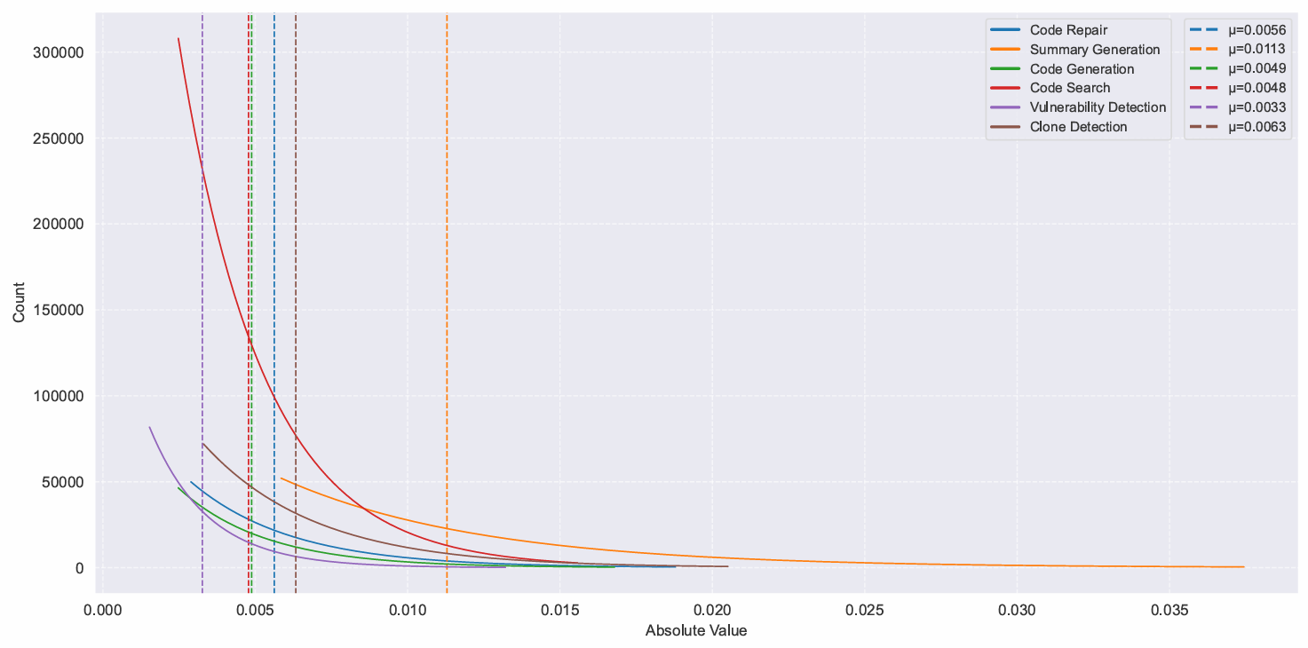
图 5 不同任务之间top50%参数绝对值大小分布
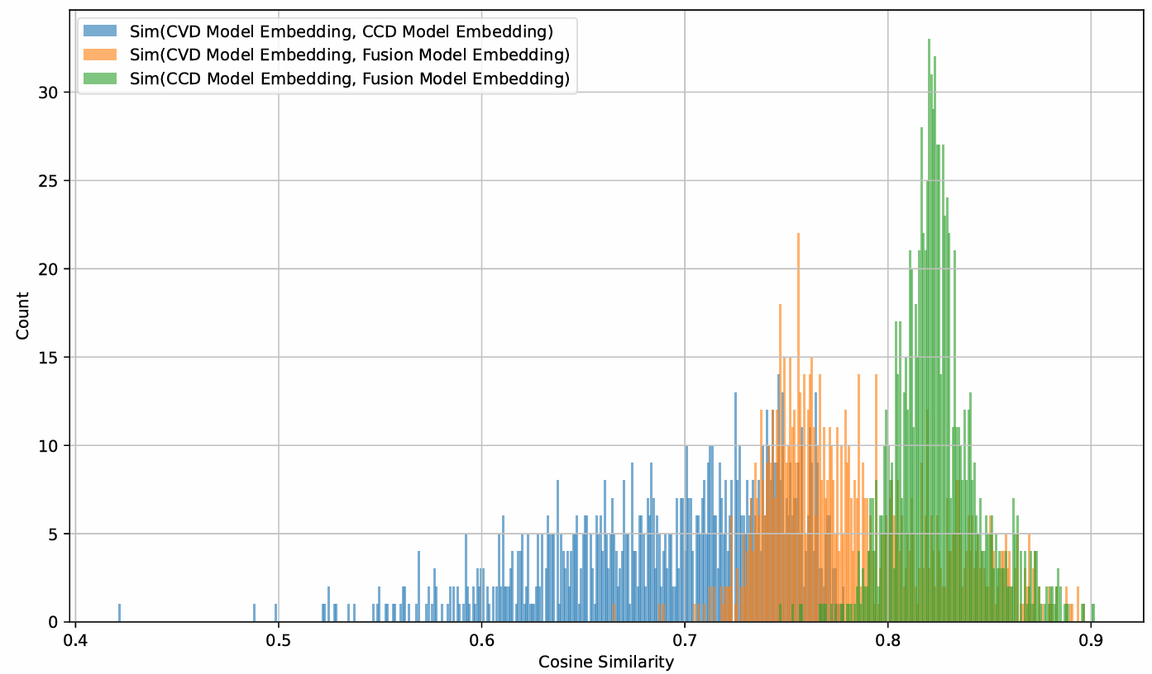图 6不同模型对漏洞检测样本嵌入的余弦相似度
分析。在上面的结果中，我们可以发现，在有些任务中，模型融合能够保持很好的性能（如ccd、sg），但是在另一些任务中，模型融合又会造成比较大的下降，为了探究原因我们做了以下分析。
图四展示了不同任务之间参数绝对值大小分布图。与多语言学习类似，我们可以观察到训练数据越少的任务其特征强度越小（微调参数变化小），除了摘要生产，因为其数据特征较复杂，即使其训练数据不是最多的，但是其参数变化程度是最剧烈的。结合表三、四结果，特征强度大的任务在融合后的性能几乎没有下降，如克隆检测和摘要生成。而特征强度小的任务通常有较大的下降，如漏洞检测、代码修复。我们推测不同于多语言学习，他的不同语言之间通常由相似的特征，多任务学习融合后特征强度高的任务会占据主导，从而使得特征强度低的任务被支配。
为了进一步证明上诉猜想，我们从漏洞检测任务的测试集中随机采样1000个样本，将其送入不同的模型得到每个输入token的隐藏层输出并平均作为每个样本的嵌入。图五展示了漏洞检测微调模型、克隆检测微调模型，以及用任务算术融合的模型对漏洞检测样本嵌入的余弦相似度统计直方图。从图中可以观察到，原始微调模型嵌入之间余弦相似度最低，说明两个任务的特征有着明显差距。但是融合后的模型嵌入与克隆检测模型嵌入的相似度要明显高于与漏洞检测模型的嵌入，这说明融合后的模型的特征被克隆检测特征主导，掩盖了漏洞检测任务的低强度特征，从而导致了漏洞检测在模型融合后性能大幅度下降。
发现四 除了基于mask的方法，其他方法在融合程序理解任务与程序生成式任务时，特征强度高的任务会占据主导地位，能保持非常好的性；而特征强度低的任务会被支配，从而有较大的性能损失。

表四 程序理解任务与程序生成式任务统一起来的融合性能
 |  | Code Search | Vulnerability Detection |  |  |  | Clone Detection |  |  |  | Summary |  | Code Repair | Code Generation
 | learned weight | MRR | Acc | P | R | F1 | Acc | P | R | F1 | BLEU-4 | bert-score | pass@5 | pass@5
finetune | \ | 74.62 | 92.44 | 50.21 | 22.1 | 30.69 | 98.71 | 96.24 | 94.23 | 95.22 | 8.13 | 88.66 | 24.61 | 67
task arithmetic | no | 68.06 | 78.41 | 17.31 | 49.62 | 25.67 | 94.93 | 99.75 | 63.09 | 77.29 | 1.11 | 80.85 | 15.38 | 60.3
task arithmetic | yes | 62.24 | 91.46 | 28.15 | 8.95 | 13.67 | 89.98 | 76.65 | 38.47 | 51.23 | 8.56 | 88.93 | 15.08 | 53.9
ties | no | 66.68 | 26.52 | 9.27 | 83.39 | 16.7 | 94.99 | 97.27 | 65.19 | 78.06 | 1.25 | 81.76 | 10.91 | 56.4
ties | yes | 66.57 | 91.17 | 9.52 | 1.11 | 2.03 | 98.42 | 99.14 | 89.23 | 93.92 | 6.98 | 88.38 | 13.86 | 46.4
mask | \ | 73.78 | 58.24 | 77.27 | 6.34 | 11.72 | 98.81 | 97.17 | 94.02 | 95.57 | 8.56 | 88.75 | 24.23 | 68.1

表四展示了将程序生成式任务与程序理解任务统一融合的结果。对于任务算术、ties和可学习融合参数，可以发现当两种具有较大差异的任务类型融合后，基本上在所有任务上都有较大程度的下降。基于mask的方法在单独融合程序理解任务与程序生成式任务时，几乎能够保持100%的性能，但是当将两类任务结合时，在漏洞检测任务上有着非常明显的下降，其与多语言学习中的php语言类似，由于学习到的特征强度过低，导致了在构造融合参数时，被强特征掩盖，从而导致构造mask时不能保留最相关的参数，导致性能下降。
发现五 当将程序理解任务与程序生成式任务统一起来时，基于mask的方法在特征特征强度极低的任务上会有较大幅度的下降。

对模型融合方法在软工任务上的改进
方法。由于基于mask的方法在所有任务保持了几乎最好的性能，并且其不需要搜索和训练，能够适应大多数情况以及有着良好的可扩展性，因此，我们试着改进他以更加适应软件工程任务。
软件工程数据通常是不平衡的。对于多语言学习来说，由于不同的语言的流行程度不同[65][66][67]，导致了主流语言的训练数据数量远远高于其他语言。与其他领域不同，对软件工程任务数据进行收集难度更高，在许多情况下，需要大量的专家知识来标记软件工程数据[68][69]，因此，由于软件工程不同任务的复杂程度不同，其数据收集难度也不同，也会导致任务间的数据不平衡。
在RQ1与RQ2中，我们发现，对于基于mask的方法，当数据极度不平衡时，特征强度低的任务的性能有较大幅度下降。这主要由两点造成，1.在获得融合参数时，低强度特征容易被高强度特征掩盖；2.在构造mask时，由于微调参数特征与融合参数特征差距过大，导致其舍去大量参数，不能很好的保留于自身最相关的特征。Scaling-Masks 主要由两个阶段组成，分别是放缩阶段和融合参数构造阶段。在放缩阶段，我们将不同强度的特征映射到同一个范围。具体的，我们设$m_{i}$为任务i微调参数绝对值的平均值，其可以代表该任务的特征强度。因为只需保持每个任务的特征强度在同一个范围即可，与具体的强度大小无关，因此，为了方便，我们选择特征强度最大的任务作为中心任务$T_{pivot}$，其在放缩阶段的强度保持不变。然后，对于任务i，我们将其特征强度放大到与中心参数特征强度相同的程度，具体的，我们将他们的参数乘以一个放大系数$r_{i}=\frac{m_{pivot}}{m_{i}}$。这样一来，所有的参数统一到同一个强度，从而在构造融合参数时，放大后的弱特征不会被强特征掩盖。在融合参数构造阶段，我们保持章节3.1中TALL-Masks的构造方式不变，但此时由于弱特征和强特征都在融合参数中得到保留，因此在构造掩码时，更容易定位到与任务最相关的特征参数。在推理时，对于具体任务T_i我们首先用相应的mask从融合参数提取出最相关的特征。由于这时的特征强度还与中心参数保持一致，因此我们要将其恢复为原来任务参数的特征强度。在具体实现的时候，我们对模型的每一层进行上诉操作。
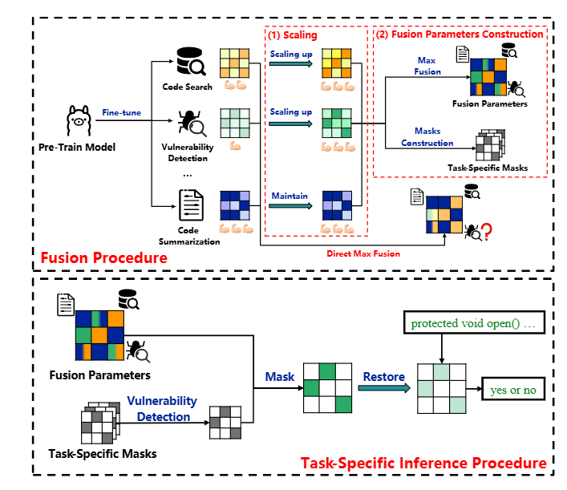
图 7 Scaling-Mask Fusion主要流程

为了解决这个问题，我们提出了Scaling-Mask Fusion，其类似于数据归一化[70]，他将不同范围的特征映射到同一范围，从而防止数值大的特征抑制数值小的特征[71][72]。Scaling-Mask Fusion将不同任务的参数统一到一个度量当中，从而避免在获得融合参数时，强特征将弱特征淹没，从而导致弱特征任务性能下降。其主要流程图由图6所示。我们设$m_{i}$为任务i微调参数绝对值的平均值，其可以代表该任务的特征强度。首先选出一个任务作为中心任务$T_{pivot}$，其参数变化程度最大。然后，对于任务i，我们将其特征强度放大到与中心参数特征强度相同的程度，具体的，我们将他们的参数乘以一个放大系数$r_{i}=\frac{m_{pivot}}{m_{i}}$。这样一来，所有的参数统一到同一个强度，从而使构造融合参数时，放大后的低强度特征不会被高强度特征掩盖，并且在构造掩码时，更容易定位到与任务最相关的特征参数。在推理时，我们首先用mask提取出融合参数最相关的特征。由于这时的特征强度还与中心参数保持一致，因此我们要将其恢复为原来任务参数的特征强度。在具体实现的时候，我们对模型的每一层进行上诉操作。

表5 scaling-mask在多语言学习的性能
Code Search
 | learned weight | python | ruby | javascript | go | php | java | average
 |  | MRR
finetune | \ | 84.58 | 82.02 | 76.81 | 76.7 | 75.55 | 74.62 | 78.38
mask | \ | 84.61 | 81.93 | 77.48 | 76.67 | 75.93 | 75.23 | 78.64
mask+scale | \ | 84.63 | 82.09 | 77.48 | 76.74 | 75.95 | 75.28 | 78.7
Code Repair
 |  | python | ruby | javascript | go | php | java | average
 | learned weight | pass@5
finetune | \ | 24.61 | 17.82 | 23.34 | 29.41 | 34.31 | 29.99 | 26.58
mask | \ | 24.4 | 17.71 | 23.33 | 29.29 | 26.69 | 31.18 | 25.43
mask+scale | \ | 25.02 | 18.77 | 24.36 | 30.71 | 34.93 | 31.57 | 27.56

结果。表5展示了scaling-mask在多编程语言学习的性能。结果显scaling-mask是无论是在代码搜索任务还是代码修复任务中均超过了基于mask的方法。尤其是在代码修复任务中的php语言上，相较于mask方法，scaling-mask的方法提升了8.24%的性能，normalization-accuracy提升了24.02%。
表6 scaling-mask在多任务学习的性能
 |  | Code Search | Vulnerability Detection |  |  |  | Clone Detection |  |  |  | Summary |  | Code Repair | Code Generation
 | learned weight | MRR | Accuracy | Precision | Recall | F1 | Accuracy | Precision | Recall | F1 | BLEU-4 | bert-score | pass@5 | pass@5
finetune | \ | 74.62 | 92.44 | 50.21 | 22.1 | 30.69 | 98.71 | 96.24 | 94.23 | 95.22 | 8.13 | 88.66 | 24.61 | 67
mask | \ | 73.78 | 58.24 | 77.27 | 6.34 | 11.72 | 98.81 | 97.17 | 94.02 | 95.57 | 8.56 | 88.75 | 24.23 | 68.1
mask+scale | \ | 74.63 | 92.42 | 48.98 | 22.57 | 30.9 | 98.79 | 96.9 | 94.2 | 95.54 | 9.03 | 88.9 | 24.88 | 67.2
表6展示了scaling-mask将程序理解任务与程序生成式任务融合到一起的结果。由结果可得，scaling-mask在所有任务上几乎保持了100%的性能，尤其是在漏洞检测任务上，scaling-mask方法相较于基于mask的方法在F1提升了29.18%，normalization accuracy提升了62.49%。
发现6 Scaling-masks在优于基于masks的方法，在所有任务上都保持了近乎100%的性能，尤其是在特征弱的任务上，由很大幅度的提升。
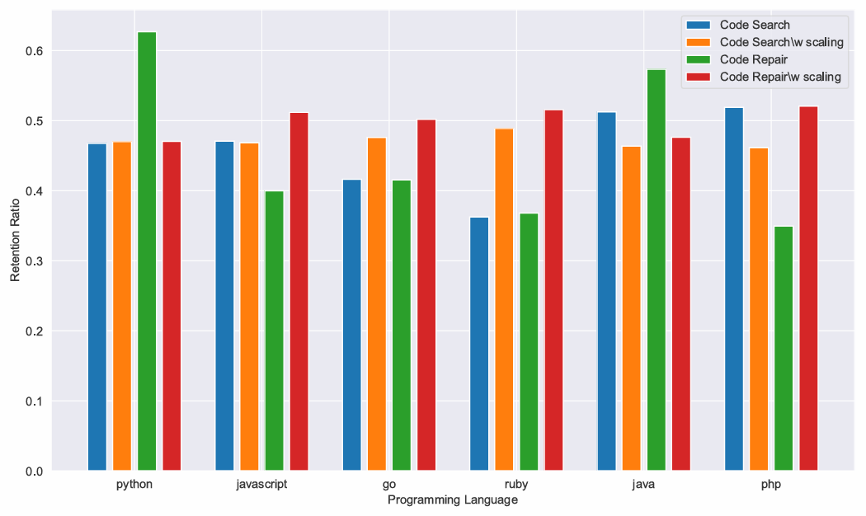
(a)不同语言上的参数保留率
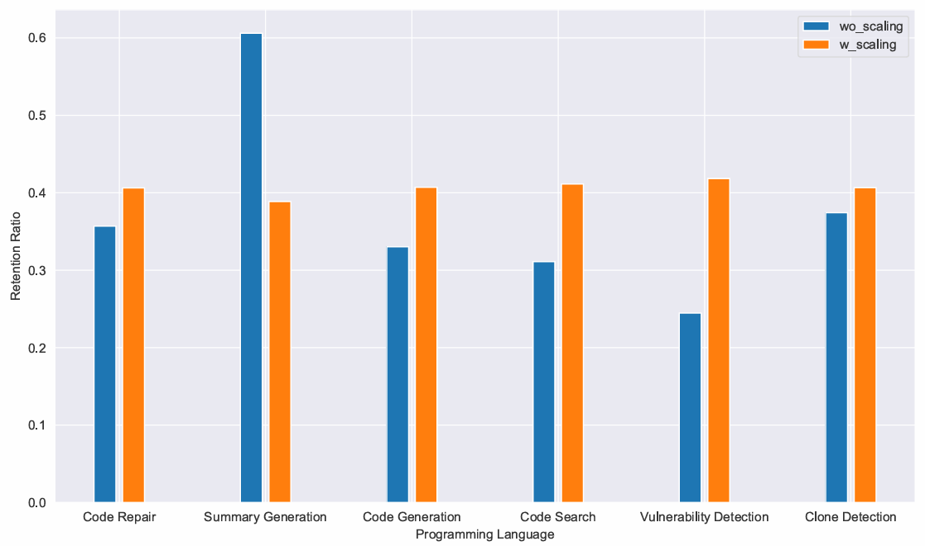
(b)在不同任务上的参数保留率
图 8 基于mask与scaling-mask在多语言学习与多任务学习上的参数保留率
图7展示了基于mask与scaling-mask在不同任务上的参数保留率。可以明显看出，将强度小的特征放大后，使得其在融合参数中不会被其他强度大的特征掩盖；在构造的mask时，能够保留更多的参数，从而保留更多与任务相关的关键特征，从而提升融合的性能，例如对代码修复中的多编程语言学习的php语言，保留率提升了17.12%。对于多任务学习中的漏洞检测任务，保留率提升了17.37%。对于强特征任务，其参数保留率通常会下降，如代码修复任务多编程语言学习中的python和java语言以及多任务学习中的代码摘要任务，但是他们的性能却没有下降甚至优于mask-based方法，这说明只有少数关键参数是重要的，其他大多数参数冗余的，并且我们的方法能够保留并提取这个关键参数的能力。
案例分析。图九展示了漏洞检测任务中不同方法的融合模型的回复的案例。这段代码的功能是：从输入字符串中识别出形如 ${param} 的占位符，并用参数表里的真实值进行替换生成完整条件表达式，在原始标注中，这个案例被标记为不包含漏洞。对于预训练模型，其并没有正确的预测这个代码的类型，并且回复完后并没有遵循指令停止，而是重复生成输入的指令。对于TALL-Masks的融合模型，其回复与微调模型完全一致，这是因为其特征在融合参数中没有很好的得到保留，导致构造mask是舍去大量参数，这使得他的行为更接近与预训练模型。而Scaling-Masks的融合模型正确的判断了该代码的类型并且遵循了指令没有继续生成任何东西，这进一步说明了简单的讲弱特征的数值范围放大能够使其更好地在融合参数中得到保留。
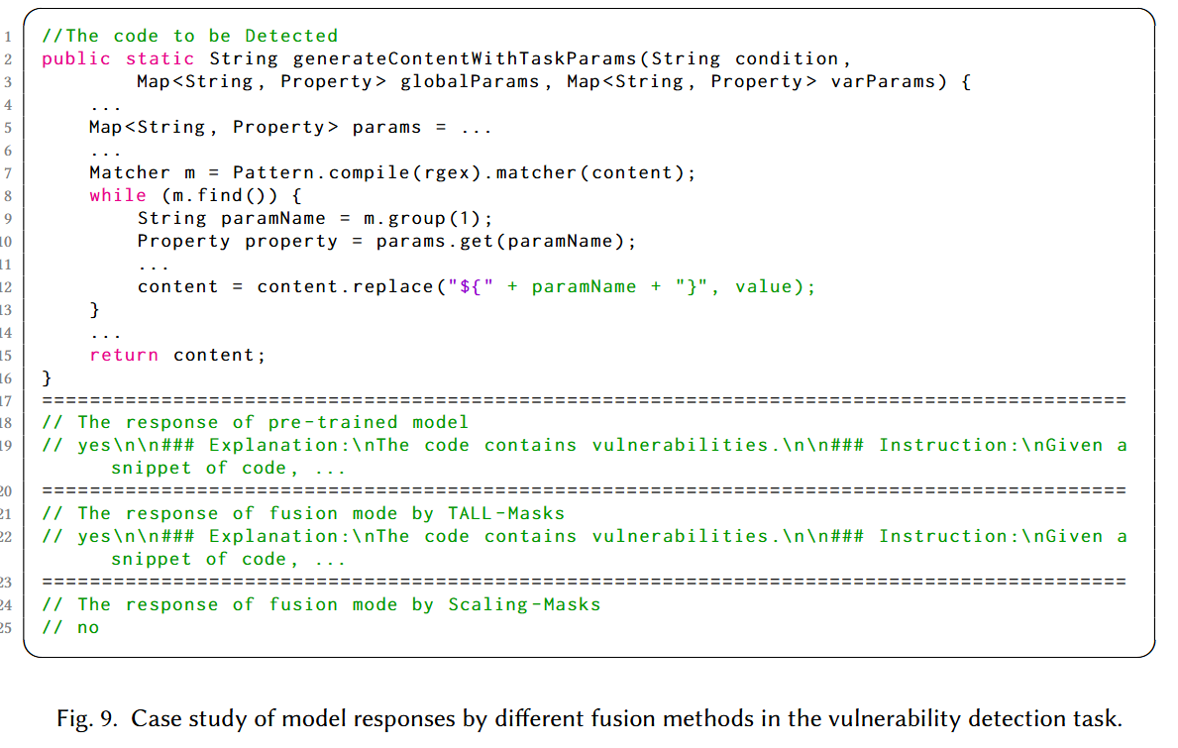
发现七 将强度小的特征放大后，使得其在融合参数中更容易保留，从而提升大幅提升特征强度小的任务性能，并且不会影响强特征任务的性能。

有效性验证

内部有效性
在实验中我们直接将lora参数$\left(A_{i},B_{i}\right)$视为任务$T_{i}$的任务向量，还有一种做法是将$B_{i}A_{i}$视为任务向量，但是后者要加到预训练模型参数从而改变了模型原本参数，不利于模型融合的可扩展性。并且[30][31][32]中表明，将$\left(A_{i},B_{i}\right)$视为任务向量的性能相较于将$B_{i}A_{i}$视为任务向量的性能差距不算特别大，因此，为了更好的灵活性和可扩展性，我们选择的前者的实现。
对于TALL-Masks，原始论文还额外引入了一个超参数用于控制参数保留的阈值，这个超参数由验证集搜索得到。本文中未使用这个超参数，但是，没有这个超参数，我们设计出了一个data-free的方法scaling-masks，他的使用范围更广（eg，在现有数据极度紧缺的场景）。

外部有效性
由于计算资源的限制，所有的实现和评估都是仅在CodeLlama-7B模型上进行的。虽然CodeLlama是一个功能强大且具有代表性的用于代码相关任务的开源大型语言模型，但我们的发现是否可以推广到其他基础模型（例如，CodeGen、StarCoder或基于gtp的模型）仍有待进一步验证。不同的模型可能在其内部表示、预训练数据或能力方面有所不同，这可能会影响实验的有效性。我们把对模型可泛化性的探索作为未来的工作。
我们的多语言实验选择了六种在现实软件开发中广泛使用的语言：Python、Java、JavaScript、Go、Ruby 和 PHP。虽然这不能代表所有编程语言，但根据近年来的开发者调查，这些语言在工业界中有着广泛应用，特别是在 Web 开发、后端服务和脚本编写等领域。多任务实验限制在 Python 和 Java 任务上，主要由于带标签数据集可用性。但这两种语言也恰是许多软件工程任务的主流实现语言，因此实验具备较强的现实代表性。尽管该设置对一些不常见语言和任务的泛化能力有限，但我们认为，这样的实验范围已能覆盖大部分实际的软件工程场景。

RELATED WORK
模型融合是一个发展迅速的领域，近些年来有许多方法提出以实现多任务学习[19][29][33][34][35][36][37]，这些方法只对微调后的模型参数进行操作，可以高效压缩模型参数以及具有非常高的可扩展性。在软件工程领域，[73]、[74]和[75]使用模型融合方法来实现多任务学习。[73]提出了使用模型融合对在不同漏洞修复数据集微调的模型进行融合。[74]提出了一个子空间微调的方法对不同任务就行微调，模拟git分支，每个任务的子空间类似一个git分支，然后利用现有融合方法对参数融合。但是[74]只在通用自然语言上进行融合评估，并没有探究其在软工任务里的有效性。[75]则是探究模型融合在代码修复任务中的有效性，其并没有探究模型融合在其他软工任务的有效性。
不同于上面的工作，我们的工作在同一个软件工程任务种多编程语言学习以及多软件工程任务学习上对模型融合方法进行了系统性的评估，探究了其在软件工程领域的优点与缺点。并且，基于我们的发现，我们进一步的提出了scaling-mask方法，解决了当数据不平衡时，之前模型融合方法在特征弱的任务上有较大性能下降的缺点。

CONCLUSION
这篇文章系统性的研究了4种不同的SOTA模型融合方法在软件工程任务中的有效性。通过在多编程语言学习以及多任务上的评估，我们分析了现有模型融合方法的优点与缺点。为了改进模型融合方法在特征弱的任务上的性能，我们提出了scaling-masks方法。实验结果表明，其在弱特征任务上的性能有非常大的提升。scaling-masks为未来软件工程任务模型融合建立了一个强力基线。

参考文献
- Chang Y, Wang X, Wang J, et al. A survey on evaluation of large language models[J]. ACM transactions on intelligent systems and technology, 2024, 15(3): 1-45.
- Veeramachaneni V. Large language models: A comprehensive survey on architectures, applications, and challenges[J]. Advanced Innovations in Computer Programming Languages, 2025, 7(1): 20-39.
- Li R, Allal L B, Zi Y, et al. Starcoder: may the source be with you![J]. arXiv preprint arXiv:2305.06161, 2023.
- J. Bai, S. Bai, Y. Chu, Z. Cui, K. Dang, X. Deng, Y. Fan, W. Ge, Y. Han, F. Huang, B. Hui, L. Ji, M. Li, J. Lin, R. Lin, D. Liu, G. Liu, C. Lu, K. Lu, J. Ma, R. Men, X. Ren, X. Ren, C. Tan, S. Tan, J. Tu, P. Wang, S. Wang, W. Wang, S. Wu, B. Xu, J. Xu, A. Yang, H. Yang, J. Yang, S. Yang, Y. Yao, B. Yu, H. Yuan, Z. Yuan, J. Zhang, X. Zhang, Y. Zhang, Z. Zhang, C. Zhou, J. Zhou, X. Zhou, and T. Zhu, “Qwen technical report,” arXiv preprint arXiv:2309.16609, 2023.
- Hou X, Zhao Y, Liu Y, et al. Large language models for software engineering: A systematic literature review[J]. ACM Transactions on Software Engineering and Methodology, 2024, 33(8): 1-79.
- Han Z, Gao C, Liu J, et al. Parameter-efficient fine-tuning for large models: A comprehensive survey[J]. arXiv preprint arXiv:2403.14608, 2024.
- Liu B, Chen C, Gong Z, et al. Mftcoder: Boosting code llms with multitask fine-tuning[C]//Proceedings of the 30th ACM SIGKDD Conference on Knowledge Discovery and Data Mining. 2024: 5430-5441.
- Le T H M, Hin D, Croft R, et al. Deepcva: Automated commit-level vulnerability assessment with deep multi-task learning[C]//2021 36th IEEE/ACM International Conference on Automated Software Engineering (ASE). IEEE, 2021: 717-729.
- Fu M, Tantithamthavorn C, Le T, et al. Aibughunter: A practical tool for predicting, classifying and repairing software vulnerabilities[J]. Empirical Software Engineering, 2024, 29(1): 4.
- Shi J, Yang Z, Lo D. Efficient and Green Large Language Models for Software Engineering: Literature Review, Vision, and the Road Ahead[J]. arXiv preprint arXiv:2404.04566, 2024.
- Krishna R, Nair V, Jamshidi P, et al. Whence to learn? transferring knowledge in configurable systems using beetle[J]. IEEE Transactions on Software Engineering, 2020, 47(12): 2956-2972.
- Min Y, Zhou K, Gao D, et al. Data-cube: Data curriculum for instruction-based sentence representation learning[J]. arXiv preprint arXiv:2401.03563, 2024.
- Jamshidi P, Velez M, Kästner C, et al. Transfer learning for improving model predictions in highly configurable software[C]//2017 IEEE/ACM 12th International Symposium on Software Engineering for Adaptive and Self-Managing Systems (SEAMS). IEEE, 2017: 31-41.
- Yang Y, Hu X, Gao Z, et al. Federated learning for software engineering: A case study of code clone detection and defect prediction[J]. IEEE Transactions on Software Engineering, 2024, 50(2): 296-321.
- Luo W, Keung J, Yang B, et al. When Fine-Tuning LLMs Meets Data Privacy: An Empirical Study of Federated Learning in LLM-Based Program Repair[J]. ACM Transactions on Software Engineering and Methodology, 2024
- Gao S, Zhang H, Gao C, et al. Keeping pace with ever-increasing data: Towards continual learning of code intelligence models[C]//2023 IEEE/ACM 45th International Conference on Software Engineering (ICSE). IEEE, 2023: 30-42.
- Weyssow M, Zhou X, Kim K, et al. On the usage of continual learning for out-of-distribution generalization in pre-trained language models of code[C]//Proceedings of the 31st ACM Joint European Software Engineering Conference and Symposium on the Foundations of Software Engineering. 2023: 1470-1482.
- Andrade V C, Gomes R D, Reinehr S, et al. Privacy by design and software engineering: A systematic literature review[C]//Proceedings of the XXI Brazilian Symposium on Software Quality. 2022: 1-10
- Yang E, Shen L, Guo G, et al. Model merging in llms, mllms, and beyond: Methods, theories, applications and opportunities[J]. arXiv preprint arXiv:2408.07666, 2024.
- Shah V, Ruiz N, Cole F, et al. Ziplora: Any subject in any style by effectively merging loras[C]//European Conference on Computer Vision. Cham: Springer Nature Switzerland, 2024: 422-438.
- He S, Fan R Z, Ding L, et al. Mera: Merging pretrained adapters for few-shot learning[J]. arXiv preprint arXiv:2308.15982, 2023.
- Tomassetti F, Torchiano M. An empirical assessment of polyglot-ism in github[C]//Proceedings of the 18th International Conference on Evaluation and Assessment in Software Engineering. 2014: 1-4.
- Cherny-Shahar T, Yehudai A. Multi-Lingual Development & Programming Languages Interoperability: An Empirical Study[J]. arXiv preprint arXiv:2411.08388, 2024.
- Hu E J, Shen Y, Wallis P, et al. Lora: Low-rank adaptation of large language models[J]. ICLR, 2022, 1(2): 3.
- Liu J, Sha C, Peng X. An empirical study of parameter-efficient fine-tuning methods for pre-trained code models[C]//2023 38th IEEE/ACM International Conference on Automated Software Engineering (ASE). IEEE, 2023: 397-408.
- Fan L, Liu J, Liu Z, et al. Exploring the capabilities of llms for code change related tasks[J]. ACM Transactions on Software Engineering and Methodology, 2024.
- Huang K, Zhang J, Bao X, et al. Comprehensive Fine-Tuning Large Language Models of Code for Automated Program Repair[J]. IEEE Transactions on Software Engineering, 2025.
- Zou W, Shen Z, Li Q, et al. Experimental Evaluation of Parameter-Efficient Fine-Tuning for Software Engineering Tasks[J]. ACM Transactions on Software Engineering and Methodology, 2025.
- Ilharco G, Ribeiro M T, Wortsman M, et al. Editing models with task arithmetic[J]. arXiv preprint arXiv:2212.04089, 2022.
- C. Huang, Q. Liu, B. Y. Lin, T. Pang, C. Du, and M. Lin, “Lorahub: Efficient cross-task generalization via dynamic lora composition,” arXiv preprint arXiv:2307.13269, 2023.
- J. Zhang, J. Liu, J. He et al., “Composing parameter-efficient modules with arithmetic operation,” Advances in Neural Information Processing Systems, vol. 36, pp. 12 589–12 610, 2023.
- J. Zhang, J. You, A. Panda, and T. Goldstein, “Lori: Reducing cross-task interference in multi-task low-rank adaptation,” arXiv preprint arXiv:2504.07448, 2025.
- P. Yadav, D. Tam, L. Choshen, C. A. Raffel, and M. Bansal, “Ties-merging: Resolving interference when merging models,” Advances in Neural Information Processing Systems, vol. 36, pp. 7093–7115, 2023.
- E. Yang, Z. Wang, L. Shen, S. Liu, G. Guo, X. Wang, and D. Tao,“Adamerging: Adaptive model merging for multi-task learning,” arXiv preprint arXiv:2310.02575, 2023.
- F. Z. Zhang, P. Albert, C. Rodriguez-Opazo, A. van den Hengel, and E. Abbasnejad, “Knowledge composition using task vectors with learned anisotropic scaling,” Advances in Neural Information Processing Systems, vol. 37, pp. 67 319–67 354, 2024.
- Wang K, Dimitriadis N, Ortiz-Jimenez G, et al. Localizing task information for improved model merging and compression[J]. arXiv preprint arXiv:2405.07813, 2024.
- Huang C, Ye P, Chen T, et al. Emr-merging: Tuning-free high-performance model merging[J]. Advances in Neural Information Processing Systems, 2024, 37: 122741-122769.
- Husain H, Wu H H, Gazit T, et al. Codesearchnet challenge: Evaluating the state of semantic code search[J]. arXiv preprint arXiv:1909.09436, 2019.
- Zhang T, Yang C, Su Y, et al. Benchmarking Large Language Models for Multi-Language Software Vulnerability Detection[J]. arXiv preprint arXiv:2503.01449, 2025.
- Svajlenko J, Islam J F, Keivanloo I, et al. Towards a big data curated benchmark of inter-project code clones[C]//2014 IEEE International Conference on Software Maintenance and Evolution. IEEE, 2014: 476-480.
- Wang W, Li G, Ma B, et al. Detecting code clones with graph neural network and flow-augmented abstract syntax tree[C]//2020 IEEE 27th International Conference on Software Analysis, Evolution and Reengineering (SANER). IEEE, 2020: 261-271.
- Khan M A M, Bari M S, Long D, et al. Xcodeeval: An execution-based large scale multilingual multitask benchmark for code understanding, generation, translation and retrieval[C]//Proceedings of the 62nd Annual Meeting of the Association for Computational Linguistics (Volume 1: Long Papers). 2024: 6766-6805.
- BigCode. Self-oss-instruct-sc2-exec-filter-50k. https: //huggingface.co/datasets/bigcode/ self-oss-instruct-sc2-exec-filter-50k, 2023.
- Wei Y, Cassano F, Liu J, et al. Selfcodealign: Self-alignment for code generation[J]. arXiv preprint arXiv:2410.24198, 2024.
- Chen M, Tworek J, Jun H, et al. Evaluating large language models trained on code[J]. arXiv preprint arXiv:2107.03374, 2021.
- Lu S, Guo D, Ren S, et al. Codexglue: A machine learning benchmark dataset for code understanding and generation[J]. arXiv preprint arXiv:2102.04664, 2021.
- B. Rozi`ere, J. Gehring, F. Gloeckle, S. Sootla, I. Gat, X. E. Tan, Y. Adi, J. Liu, R. Sauvestre, T. Remez, J. Rapin, A. Kozhevnikov, I. Evtimov, J. Bitton, M. Bhatt, C. C. Ferrer, A. Grattafiori, W. Xiong, A. D´efossez, J. Copet, F. Azhar, H. Touvron, L. Martin, N. Usunier, T. Scialom, and G. Synnaeve, “Code llama: Open foundation models for code,” 2024. [Online]. Available: https://arxiv.org/abs/2308.12950
- R. Taori, I. Gulrajani, T. Zhang, Y. Dubois, X. Li, C. Guestrin, P. Liang, and T. B. Hashimoto, “Alpaca: A strong, replicable instruction-following model,” Stanford Center for Research on Foundation Models. https://crfm. stanford. edu/2023/03/13/alpaca. html, vol. 3, no. 6, p. 7, 2023.
- Z. Feng, D. Guo, D. Tang, N. Duan, X. Feng, M. Gong, L. Shou, B. Qin, T. Liu, D. Jiang et al., “Codebert: A pre-trained model for programming and natural languages,” arXiv preprint arXiv:2002.08155, 2020.
- D. Guo, S. Ren, S. Lu, Z. Feng, D. Tang, S. Liu, L. Zhou, N. Duan, A. Svyatkovskiy, S. Fu et al., “Graphcodebert: Pre-training code representations with data flow,” arXiv preprint arXiv:2009.08366, 2020.
- Chen Y, Ou G, Liu M, et al. Are Decoder-Only Large Language Models the Silver Bullet for Code Search?[J]. arXiv preprint arXiv:2410.22240, 2024.
- Oord A, Li Y, Vinyals O. Representation learning with contrastive predictive coding[J]. arXiv preprint arXiv:1807.03748, 2018.
- Jiang X, Wu L, Sun S, et al. Investigating Large Language Models for Code Vulnerability Detection: An Experimental Study[J]. arXiv preprint arXiv:2412.18260, 2024.
- Dou S, Wu Y, Jia H, et al. CC2Vec: Combining Typed Tokens with Contrastive Learning for Effective Code Clone Detection[J]. Proceedings of the ACM on Software Engineering, 2024, 1(FSE): 1564-1584.
- Gu X, Zhang H, Kim S. Deep code search[C]//Proceedings of the 40th international conference on software engineering. 2018: 933-944.
- Wang S, Geng M, Lin B, et al. Fusing code searchers[J]. IEEE Transactions on Software Engineering, 2024.
- Zeng Z, Tan H, Zhang H, et al. An extensive study on pre-trained models for program understanding and generation[C]//Proceedings of the 31st ACM SIGSOFT international symposium on software testing and analysis. 2022: 39-51.
- Papineni K, Roukos S, Ward T, et al. Bleu: a method for automatic evaluation of machine translation[C]//Proceedings of the 40th annual meeting of the Association for Computational Linguistics. 2002: 311-318.
- Geng M, Wang S, Dong D, et al. Large language models are few-shot summarizers: Multi-intent comment generation via in-context learning[C]//Proceedings of the 46th IEEE/ACM International Conference on Software Engineering. 2024: 1-13.
- Sun W, Miao Y, Li Y, et al. Source code summarization in the era of large language models[J]. arXiv preprint arXiv:2407.07959, 2024.
- Zhang T, Kishore V, Wu F, et al. Bertscore: Evaluating text generation with bert[J]. arXiv preprint arXiv:1904.09675, 2019.
- Afrin S, Call J, Nguyen K N, et al. Resource-Efficient & Effective Code Summarization[C]//2025 IEEE/ACM Second International Conference on AI Foundation Models and Software Engineering (Forge). IEEE, 2025: 224-235.
- Jiang X, Dong Y, Wang L, et al. Self-planning code generation with large language models[J]. ACM Transactions on Software Engineering and Methodology, 2024, 33(7): 1-30.
- Ridnik T, Kredo D, Friedman I. Code generation with alphacodium: From prompt engineering to flow engineering[J]. arXiv preprint arXiv:2401.08500, 2024.
- Meyerovich L A, Rabkin A S. Empirical analysis of programming language adoption[C]//Proceedings of the 2013 ACM SIGPLAN international conference on Object oriented programming systems languages & applications. 2013: 1-18.
- Orlowska A, Chrysoulas C, Jaroucheh Z, et al. Programming Languages: A Usage-based Statistical Analysis and Visualization[C]//Proceedings of the 4th International Conference on Information Science and Systems. 2021: 143-148.
- Siegfried R M, Herbert-Berger K G, Leune K, et al. Trends of commonly used programming languages in CS1 and CS2 learning[C]//2021 16th International Conference on Computer Science & Education (ICCSE). IEEE, 2021: 407-412.
- Fredriksson T, Mattos D I, Bosch J, et al. Data labeling: An empirical investigation into industrial challenges and mitigation strategies[C]//International conference on product-focused software process improvement. Cham: Springer International Publishing, 2020: 202-216.
- Prenner J A, Robbes R. Making the most of small software engineering datasets with modern machine learning[J]. IEEE Transactions on Software Engineering, 2021, 48(12): 5050-5067.
- Ali P J M, Faraj R H, Koya E, et al. Data normalization and standardization: a technical report[J]. Mach Learn Tech Rep, 2014, 1(1): 1-6.
- Aksoy S, Haralick R M. Feature normalization and likelihood-based similarity measures for image retrieval[J]. Pattern recognition letters, 2001, 22(5): 563-582.
- Liu Z. A method of SVM with normalization in intrusion detection[J]. Procedia Environmental Sciences, 2011, 11: 256-262.
- Tian B, Xu Z, Wu M, et al. You Only Train Once: A Flexible Training Framework for Code Vulnerability Detection Driven by Vul-Vector[J]. arXiv preprint arXiv:2506.10988, 2025.
- Ran D, Cao Y, Guo Y, et al. Medusa: A Framework for Collaborative Development of Foundation Models with Automated Parameter Ownership Assignment[J]. Proceedings of the ACM on Software Engineering, 2025, 2(FSE): 2594-2617.
- Dehghan M, Wu J J W, Fard F H, et al. Mergerepair: An exploratory study on merging task-specific adapters in code llms for automated program repair[J]. arXiv preprint arXiv:2408.09568, 2024.

